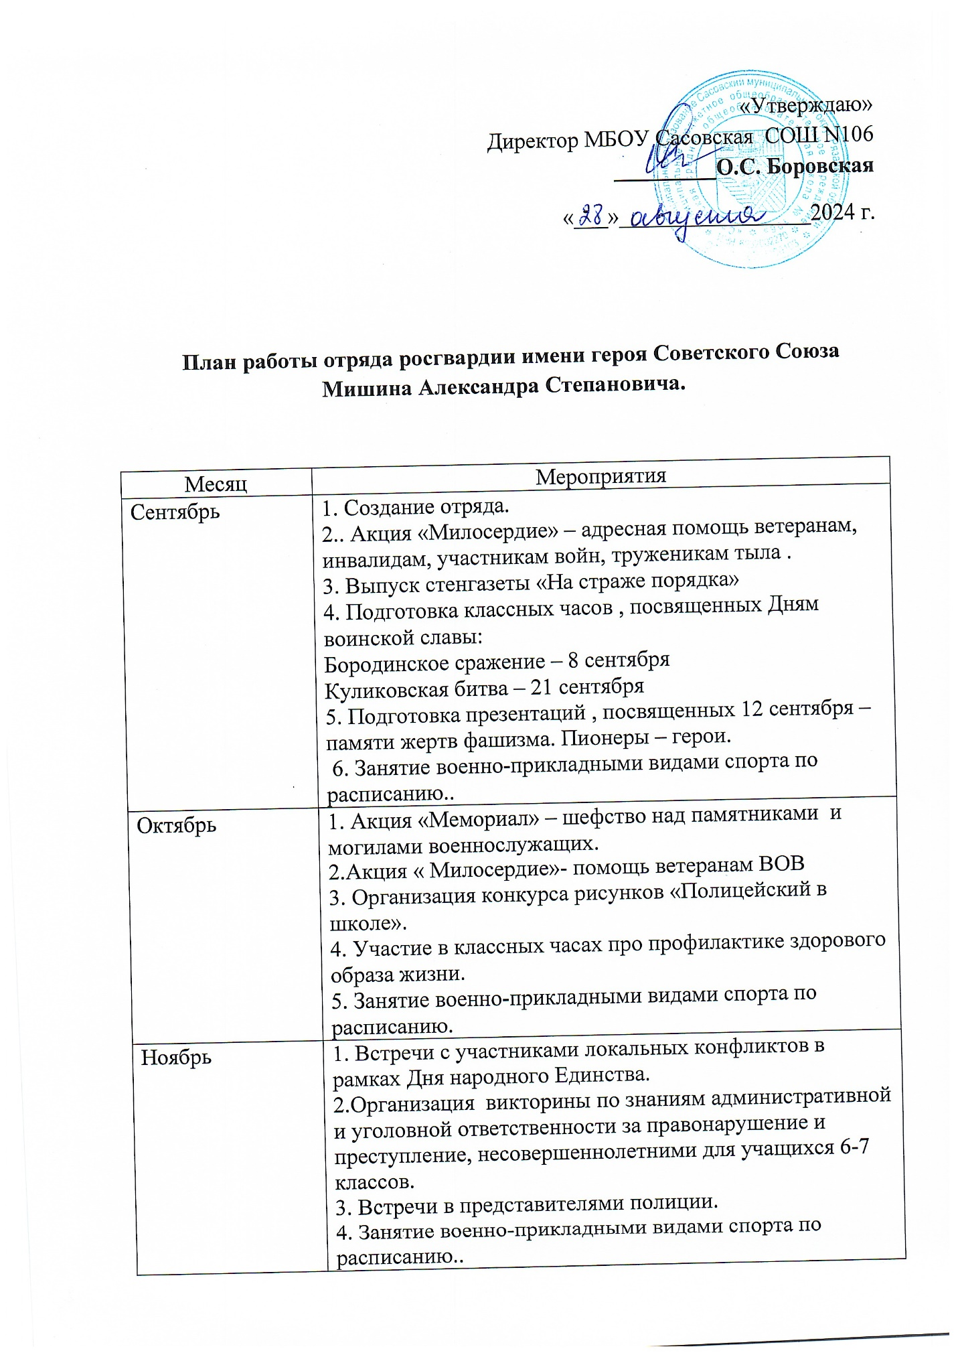

|  |  |
| --- | --- |
| Декабрь | 1. Школьные соревнования по стрельбе,  посвященных Н.Ф Макарову.  2.Акция «Милосердие» – адресная помощь ветеранам, инвалидам, участникам войн, труженикам тыла .  3. Участие в мероприятиях, посвященных  Дням воинской Славы.  4 «Пост №1» – День Неизвестного Солдата**.** День героев Отечества  5. Занятие военно-прикладными видами спорта по расписанию.. |
| Январь | 1. Подготовка экскурсий по Залу Боевой Славы для младших школьников.  2. Акция «Мемориал» – шефство над памятниками и могилами военнослужащих.  3. Организация конкурса сочинений: « Что мы знаем о полиции?» ( для 4-5 классов).  4. Занятие военно-прикладными видами спорта по расписанию.. |
| Февраль | 2. Участие в спортивном мероприятии  «В армии служить почетно».  3. «Пост №1»; «Равнение на знамена»  4. Акция «Открытка»  5. Проведение бесед в 1-4 классах « Мои права и обязанности».  5. Занятие военно-прикладными видами спорта по расписанию.. |
| Март | 1. Встреча с представителями военкомата, полиции в рамках профориентации.  2. Организация викторины для 8-9 классов: «Не нарушай закон!».  3. Выпуск стенгазеты: «Внимание , наркотики!»  3.. Занятие военно-прикладными видами спорта по расписанию.. |
| Апрель | 1. Акция «Мемориал» – шефство над памятниками  и могилами военнослужащих  2. Акция «Милосердие» – адресная помощь ветеранам, инвалидам, участникам войн, труженикам тыла .  3. Занятие военно-прикладными видами спорта по расписанию.. |
| Май | 1. Участие в митинге, посвященном годовщине Великой Победы.  2. Показательные выступления строевой подготовки на школьном смотре строя и песни: «Хорош в строю - силен в бою»  3. Занятие военно-прикладными видами спорта по расписанию.. |